2021届广东省汕头市达濠华侨中学高二上学期物理合格性考模拟测试题

本卷共31小题,考生作答23小题,满分100分.考试用时60分钟.
第一部分 选择题
一、单项选择题Ⅰ:本大题共12小题,每小题3分,共36分.在每小题列出的四个选项中,只有一项最符合题意.
1.下列所研究的物体,可看成质点的是( )
A.天文学家研究地球的自转 B.用GPS确定远洋海轮在大海中的位置
C.教练员对百米运动员的起跑动作进行指导
D.奥运会比赛中,乒乓球运动员准备接对手发出的旋转球
2.下列速度表示平均速度的是( )
A.子弹射出枪口的速度是800 m/s B.汽车速度计某时刻的读数是 90 km/h
C.运动员冲过终点的速度是10 m/s D.“和谐号”动车从珠海到广州的速度是50 m/s
3.如图所示vt图像中,能表示物体做匀加速直线运动的是( )
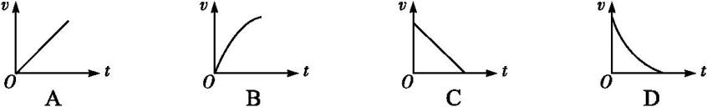
4.放在固定斜面上的物体处于静止状态.图中能正确表示所受支持力F方向的是( )
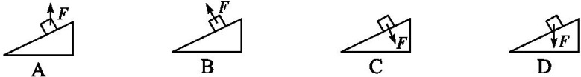
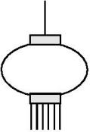
5.如图所示,节日彩灯用细绳悬挂起来并处于静止状态.下列说法正确的是( )
A.细绳对彩灯的拉力大于彩灯的重力
B.细绳对彩灯的拉力小于彩灯的重力
C.细绳对彩灯的拉力与彩灯的重力是一对平衡力
D.细绳对彩灯的拉力与彩灯的重力是一对作用力与反作用力
6.一个质量为2 kg的物体同时受到两个力的作用,这两个力的大小分别为2 N和6 N,则物体的加速度大小不可能为( )
A.1 m/s² B.2 m/s² C.3 m/s² D.4 m/s²
7.关于曲线运动,下列说法正确的是( )
A.曲线运动一定是变速运动 B.曲线运动一定是匀速运动
C.在恒力作用下,物体一定做曲线运动 D.在恒力作用下,物体不可能做曲线运动
8.运动场上,击球手挥动球棒将棒球以速度v₀水平击出,若不计空气阻力,则( )
A.v₀越大,棒球在空中运动的水平位移越大 B.v₀越大,棒球在空中运动的时间越长
C.v₀越小,棒球在空中运动的水平位移越大 D.v₀越小,棒球在空中运动的时间越长
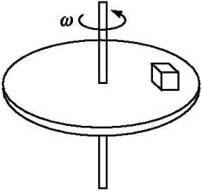
9.如图所示,放置在水平圆盘上的物块随圆盘一起匀速转动,所需的向心力来源于( )
A.物块受到的重力 B.物块受到的支持力
C.物块对圆盘的压力 D.物块受到的摩擦力
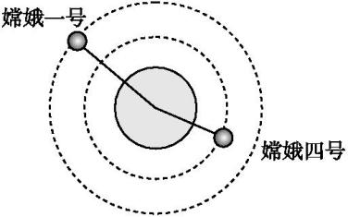
10.2018年12月8日凌晨2时23分,“嫦娥四号”探测器成功发射,如图所示,若“嫦娥一号”和“嫦娥四号”绕月球做匀速圆周运动的轨迹半径分别为r₁,r₂,(r₁>r₂),线速度大小分别为v₁,v₂,周期分别为T₁,T₂,则( )
A.v₁=v₂ B.v₁<v₂ C.T₁=T₂ D.T₁<T₂
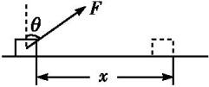
11.如图所示,一个物体放在水平面上,在与竖直方向成θ角的斜向上的拉力F的作用下沿水平面移动了距离x,若物体的质量为m,物体与水平面之间的摩擦力大小为F_{f},则在此过程中( )
A.摩擦力做的功为F_{f}x B.力F做的功为Fx·cos θ
C.力F做的功为Fx·sin θ D.重力做的功为mgx
12.物体从高空坠落到地面,即使质量较小,也可能会造成危害.设一质量为0.2 kg的苹果从距离地面20 m高处由静止下落,取重力加速度g=10m/s²,落地时苹果的动能约为( )
A.10 J B.20 J C.40 J D.80 J
二、单项选择题Ⅱ:本大题为选做题,分为A,B两组,每组共8小题,每小题3分,共24分;考生只选择其中一组题作答.在每小题列出的四个选项中,只有一项最符合题意.
选做题A组(选修11)
13.对于点电荷的描述,正确的是( )
A.点电荷是球形的带电体 B.点电荷是质量小的带电体
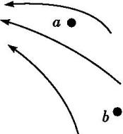
C.点电荷是带电荷量少的带电体 D.点电荷是一种理想模型
14.如图,在电场中有a,b两点,试比较a,b两点场强的大小E_{a},E_{b};引入一个点电荷,比较在a,b两处受到的电场力F_{a},F_{b},则( )
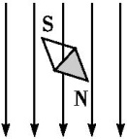
A.E_{a}>E_{b},F_{a}>F_{b} B.E_{a}>E_{b},F_{a}<F_{b} C.E_{a}<E_{b},F_{a}<F_{b} D.E_{a}=E_{b},F_{a}=F_{b}
15.图中箭头表示磁感线的方向,则小磁针静止时N极的指向应( )
A.向上 B.向下 C.向左 D.向右
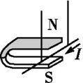
16.如图所示,在“研究影响通电导体所受磁场力大小的因素”实验中,要使导体棒的悬线向右的摆角增大,以下操作可行的是( )
A.增大导体棒中的电流 B.减少磁铁的数量
C.颠倒磁铁磁极的上下位置 D.改变导体棒中电流的方向
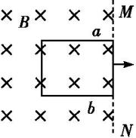
17.如图所示,闭合矩形金属线框的ab边与磁场右边界MN重合,将该线框水平向右移出磁场的过程中,穿过线框的磁通量( )
A.一直减小 B.一直增大 C.保持不变 D.始终为零
18.真空中两个点电荷之间的库仑力大小为F,若两者距离增加到原来的3倍,则其库仑力大小为( )
A.F/3 B..F/9 C.3F D.9F
19.下列电器中,应用了压力传感器的是( )
A.红外数字温度计 B.天黑自动开启的路灯 C.数字体重计 D.白炽灯泡
20.关于电磁波的下列说法,正确的是( )
A.电磁波可以在真空中传播 B.电磁波不能在空气中传播
C.麦克斯韦第一次通过实验验证了电磁波的存在 D.法拉第第一次通过实验验证了电磁波的存在
三、非选择题:本大题包括3小题,共40分.
21.(12分)某同学在用打点计时器“研究匀变速直线运动”.
(1)打点计时器是一种记录时间的仪器,电源频率为50 Hz时打点计时器每隔 s打一个点.
(2)该同学选用一条纸带进行数据处理,选取的纸带应是 (选填“A”或“B”).
A.点迹清晰且间距适当 B.点迹模糊或出现划线
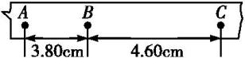
(3)如图所示,若A,B,C是所选纸带上依次相邻的计数点,且相邻两计数点间的时间间隔为0.10 s.则B点的速度大小v_{B}= m/s;物体的加速度是 m/s².(结果保留2位有效数字)

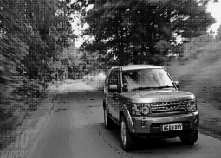
22.(12分）如图所示,一辆汽车以20 m/s的速度在平直的公路上行驶,司机突然发现前方公路上有一只小鹿,于就是立即刹车,汽车经过4 s停下来,使小鹿免受伤害.假设汽车刹车过程中做匀减速运动,求:
(1)汽车刹车过程中加速度的大小;
(2)汽车刹车过程中经过的距离.

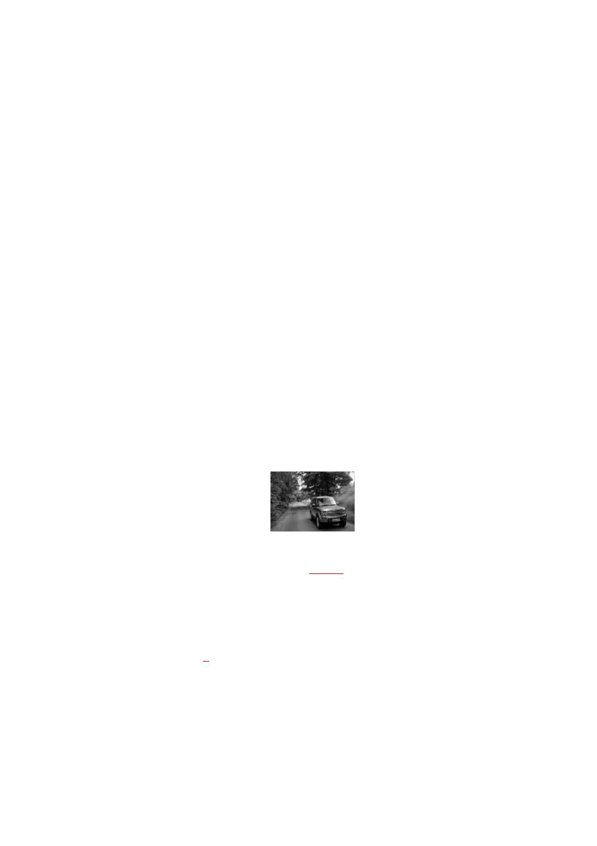
23. (16分)如图,质量m=1 kg的小物块从B点静止释放进入光滑的圆弧轨道BC.O点为圆弧的圆心,θ=60°,轨道半径R=0.8 m,圆弧轨道与水平地面上足够长的粗糙直轨道CD平滑连接.小物块沿轨道BCD运动.(重力加速度g=10 m/s²,空气阻力不计)求:
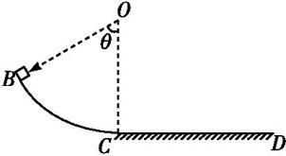
(1)小物块从B点运动到最低点C的过程中,重力做的功W_{G};
(2)小物块经过最低点C时,圆弧轨道对物块的支持力F_{N};
(3)若小物块与轨道CD之间的动摩擦因数μ=0.4,则小物块在水平轨道上滑行的距离s是多大?

